购买建筑
购买建筑时，建筑本身也是一个WBP_ShopItem
回顾ShopItem，我们需要在InitUI的时候传入一个BaseBagItem的类引用。
但是建筑并不是BaseBagItem类
所以我们需要给每一个建筑，创建一个对应的BaseBagItem版本，以可以通过背包建造建筑。
这是Moba模式的建造，而不是RTS模式的建造。
为了后续着想，同时考虑一下RTS模式的建造
RTS需要在建造栏中点击按钮，这个按钮需要是WBP_ConstructItem，这个WBP需要初始化，初始化时需要传递一个参数，这个参数需要能提供表示该建筑图标的参数。
这一套逻辑同样可以用于建造小兵、建造坦克等
所以，Moba模式和RTS模式的逻辑是一样的，只不过区别就是你传入的参数的类型

现在这个游戏还是Moba模式，就不特意弄建造栏了。即使要设计成RTS模式，BaseBagItem也能凑活用，只不过就是把BaseBagItem（BaseShopItem）改名成BaseProduceItem。

创建CST_LightRay，表示LightRay的BaseBagItem版本
设置相关变量
“物品属性”变量：
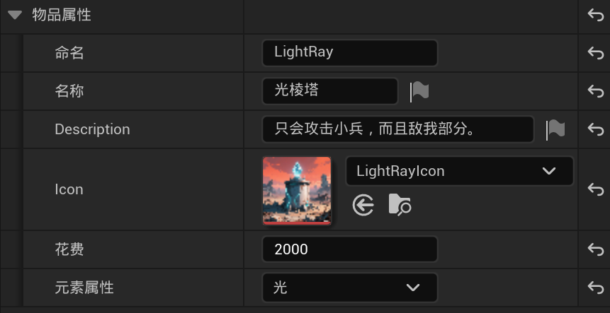
“Usage”变量：at Transform

进入WBP_Shop，加上一个WBP_ShopItem
首先在EventConstruct时对该ShopItem初始化
然后实现对ShopMenu的初始化和右键购买
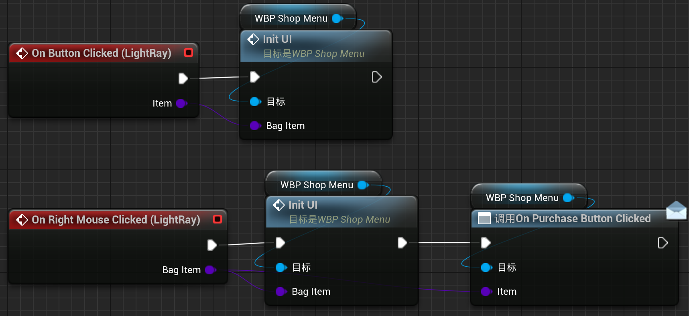

建筑类装备的使用
在背包中放的是BaseBagItem，也就是CST_LightRay。我们需要在CST中实现函数，这个函数用于SpawnActorFromClass（AtkTwr_LightRay）
实际上，当我们想建造防御塔时，我们在点击SettleConstruction按钮之后，首先并不是SpawnActor，而是在鼠标位置给一个示例，并在示例完成后（如点击左键后）Spawn。
在WBP_BagMenu中实现函数TryToLocalizeConstruction，
在BP_BaseBagItem中实现函数BuildConstruction
这两个函数的重点是实现建筑相关。

上述按照鼠标位置安装建筑的方法，貌似还不能实现。
这里，就简单实现一下，直接将建筑放在角色周围某个位置。
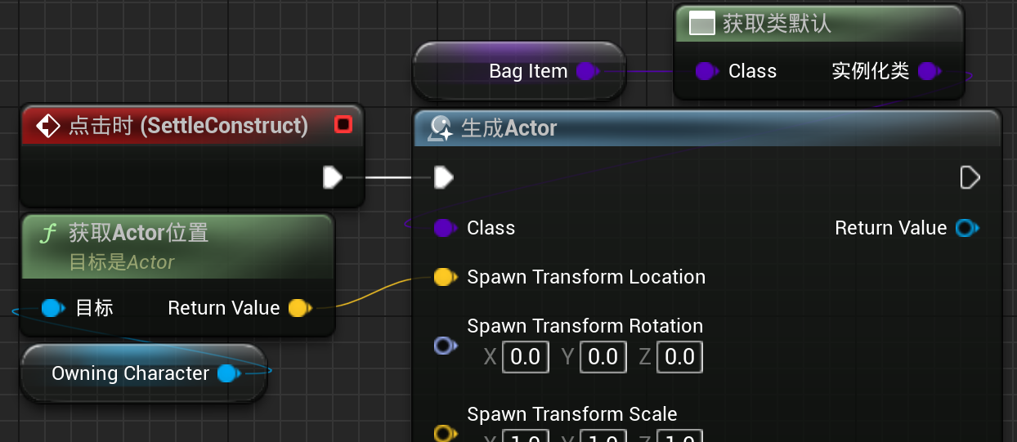
（这里BagItem的“实例化类”变量，是为了解决建筑本身类和建筑的BagItem类之间不一致而创建的变量。当创建建筑的BagItem类时，应当给该变量赋值。）
最后还要在SettleEquipment后将该BagItem从背包中移除
首先在BagMenu中创建事件分发器
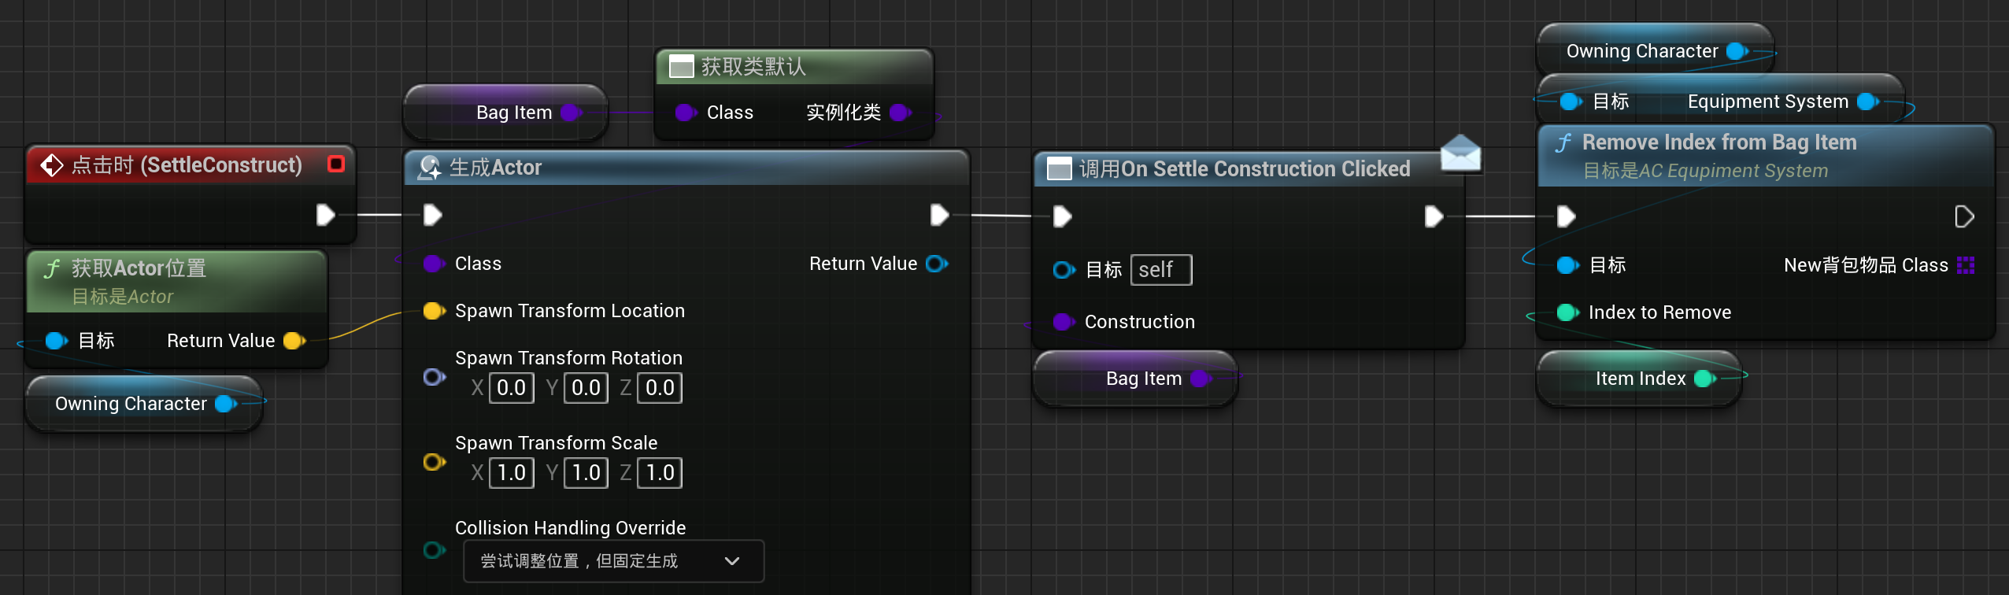
然后回到WBP_Bag
